Havik
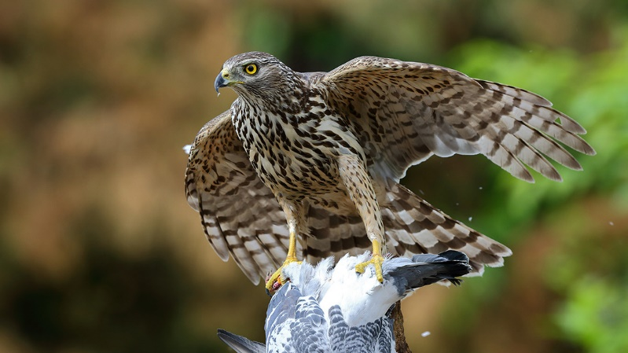
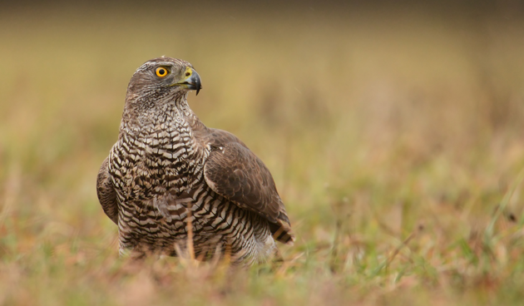
Een volwassen havik heeft een witte lijn boven het oog, een zwarte kruin en donkere veren in de oorstreek. Het verenkleed van een mannetje is bovenaan bruin en onderaan vaalwit met dunne grijze strepen. Het vrouwtje is veel groter met een bovenaan leigrijs verenkleed en onderaan grijs.
Sperwer
Opvallend is de gele iris, net als de fijn gebandeerde borst en de dunne maar krachtige, gele poten. Sperwers hebben stompe vleugels met een relatief groot oppervlak. De vleugels zijn veel breder dan van valken, waarvoor ze vaak worden aangezien.
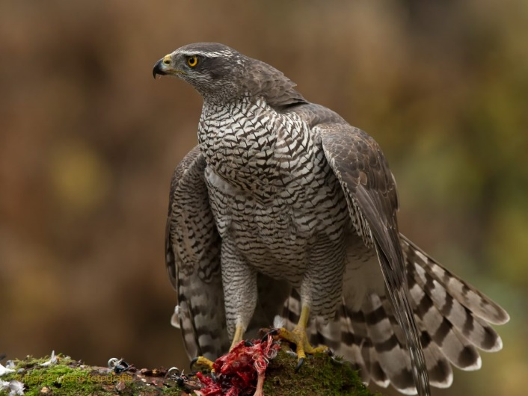
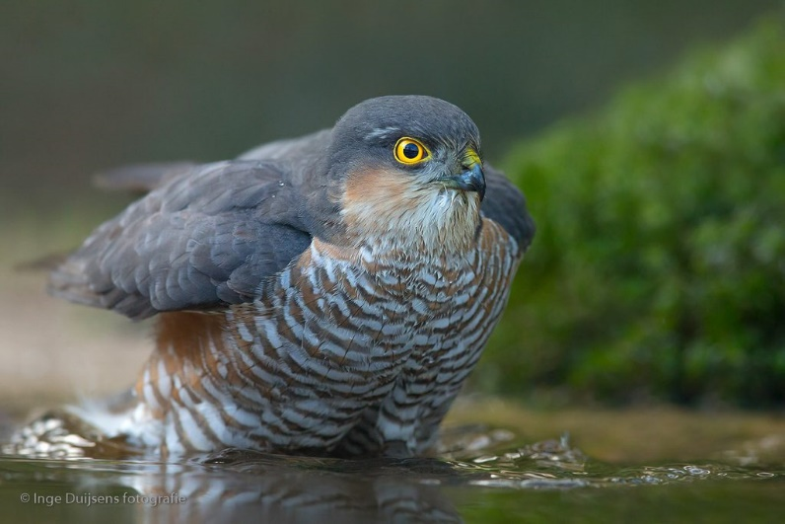
Vrouw Man

Buizerd
Door de typische vlucht is de vogel gemakkelijk te herkennen; enkele vleugelslagen, kort zweven en dan weer een paar slagen. De buizerd is een uitgesproken langzame vlieger met zijn brede vleugels en de korte, brede staart.
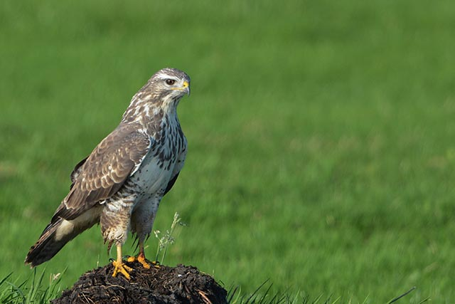
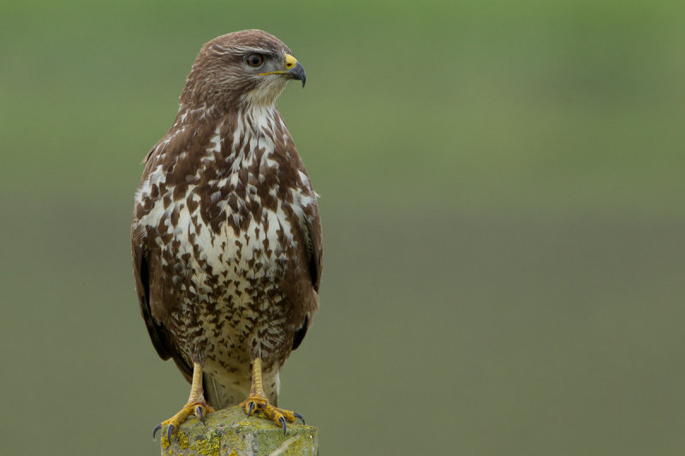

Torenvalk
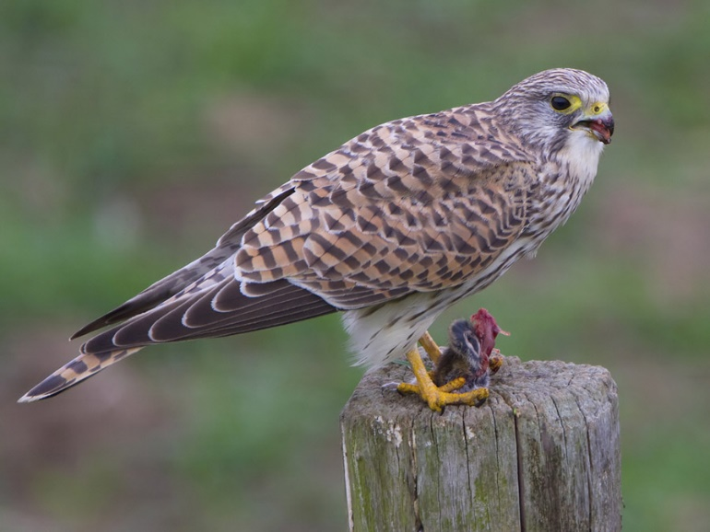
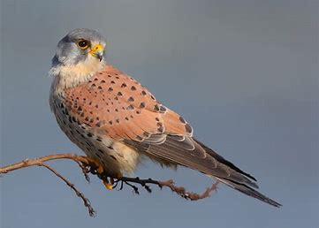
Het mannetje heeft een grijsblauwe kop en nek, een roodbruine rug, en vleugels met donkere vlekken. De staart is blauwachtig grijs en heeft een zwarte eindband. Het vrouwtje is identiek aan het mannetje, maar heeft een bruine kop en nek, dwarsbandjes op de rug en vleugels, en een bruine staart zonder zwarte eindband.
Steenuil
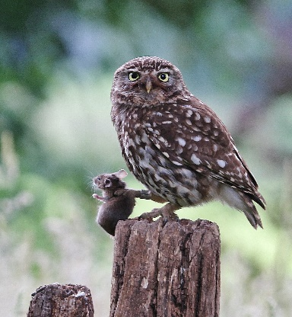
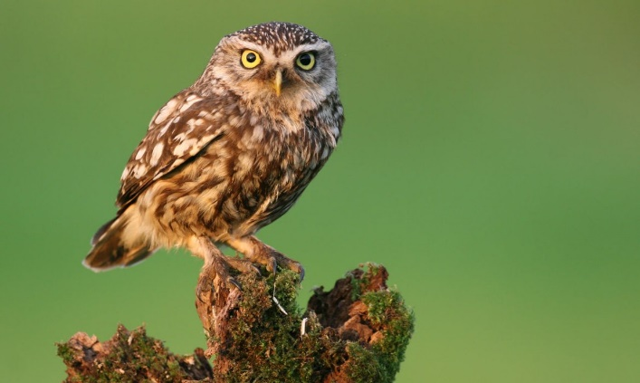
De bovenzijde is bruingrijs, dicht witgevlekt en -gestreept. De onderzijde is lichtgrijs met donkere brede strepen. De steenuil heeft een onduidelijke sluier en een afgeplatte, brede kop met gele ogen.
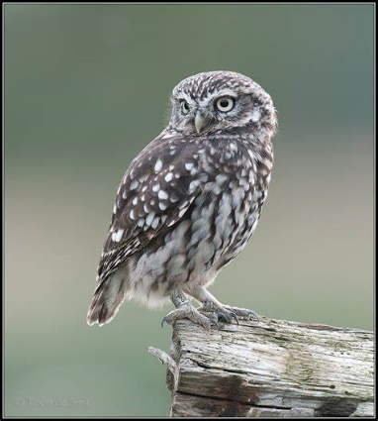
Kerkuil
De vogel heeft een dikke kop met donkere ogen en is aan de bovenzijde goudbruin gevlekt en aan de onderzijde licht gestippeld.
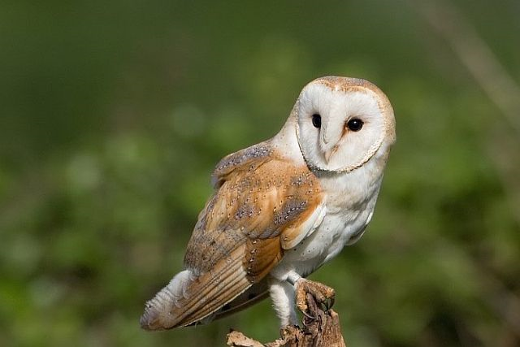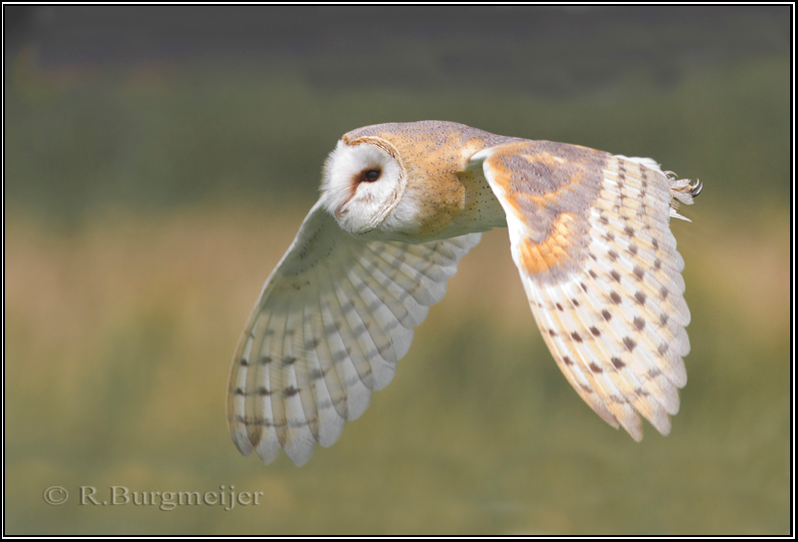
Slechtvalk
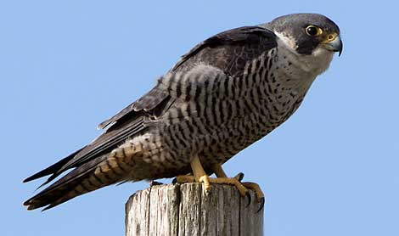
Ze hebben een lichte onderkant met dwarsbanden en een donkergrijze rug. Er is een brede, zwarte baardstreep.
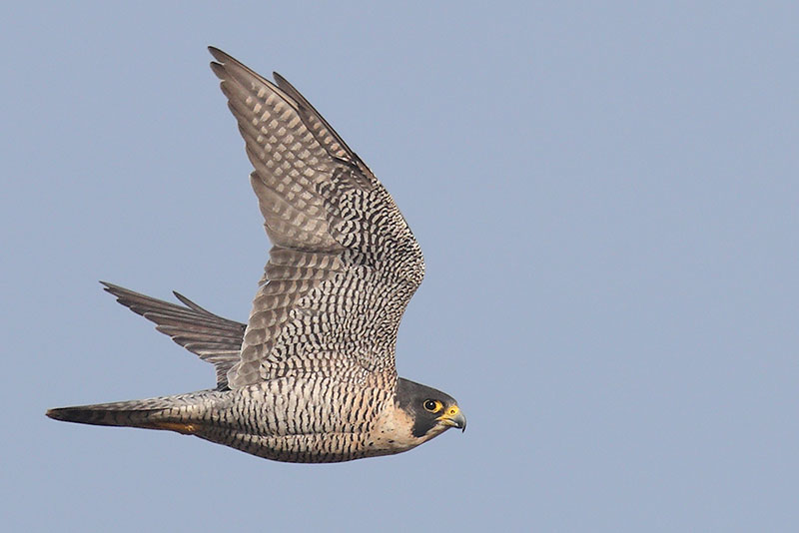
velduil
De rug is donker met talrijke vaalwitte vlekken. Doordat ook de buik en de onderzijde vaalwit zijn, maakt de vogel met name in de vlucht een lichte indruk. De grote kop bevat een opvallende, ronde gezichtssluier, felgele ogen en twee korte oorpluimpjes.
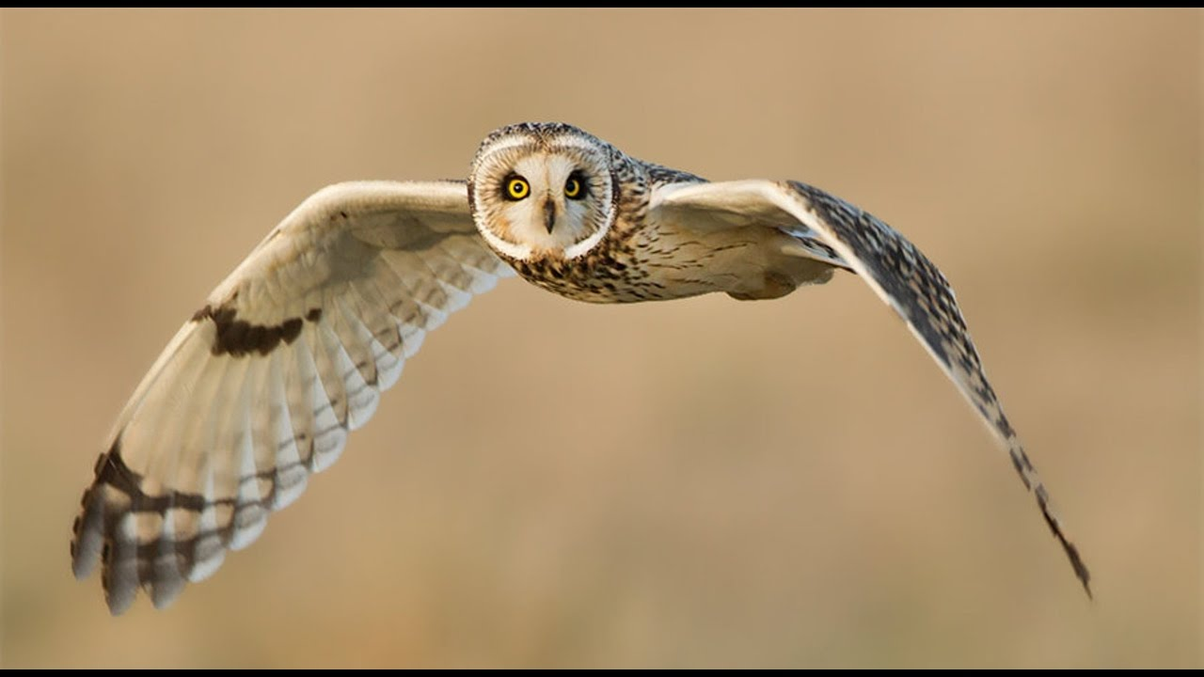 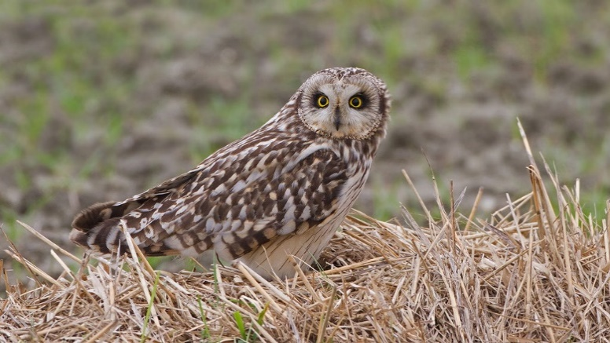
Ransuil
Opvallend aan het uiterlijk van de ransuil zijn met name de lange oorpluimen, die overigens geen echte oren zijn. Zijn naam dankt hij aan de gelijkenis met een 'ranse',
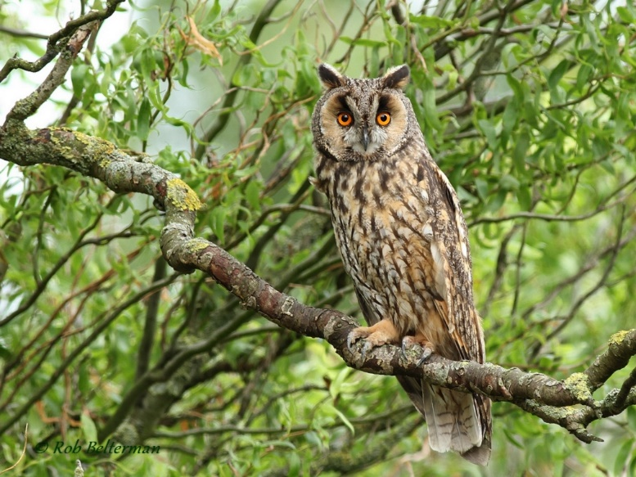
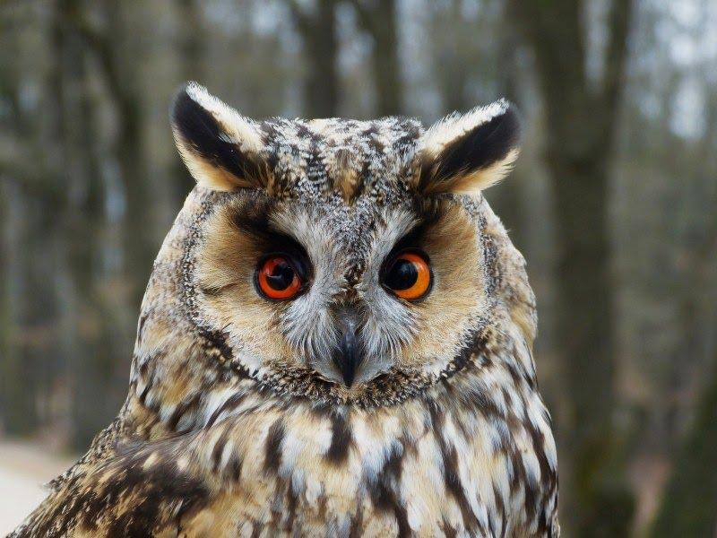

Wespendief
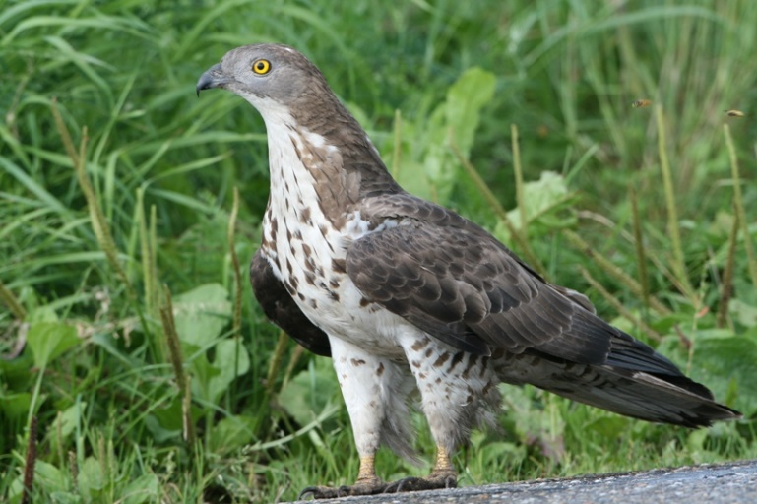
Deze trekvogel heeft relatief kleine poten, zwak ontwikkelde klauwen, een relatief lange staart met drie brede dwarsbanden en een slanke gebogen snavel.
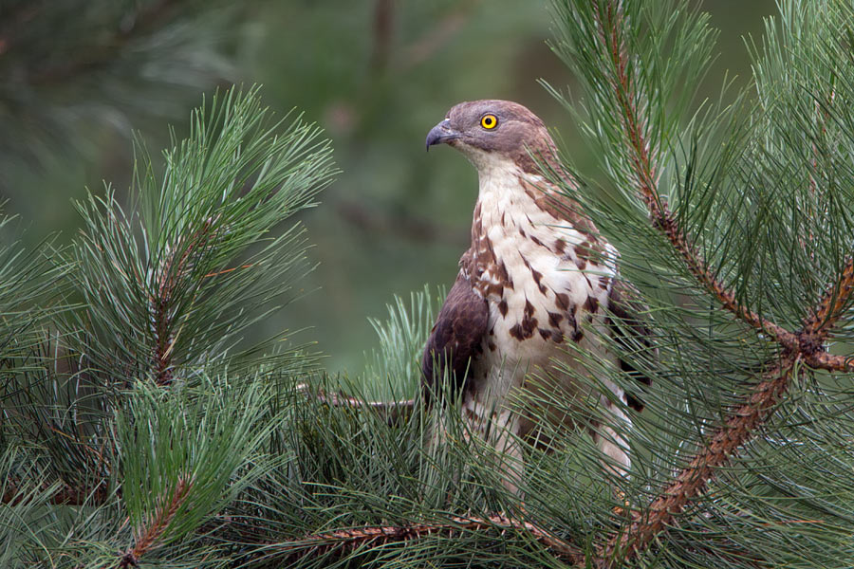
Rode wouw
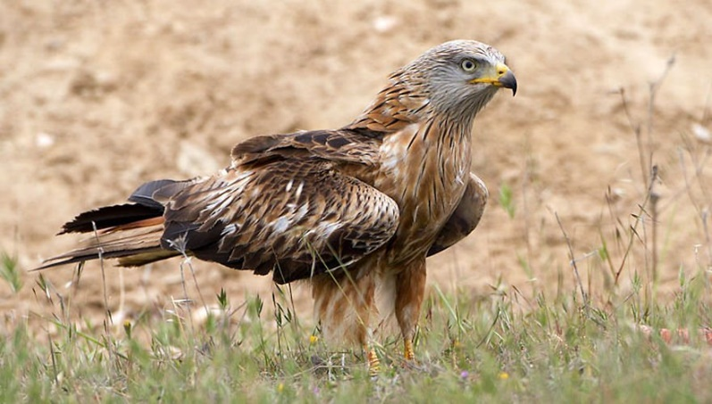
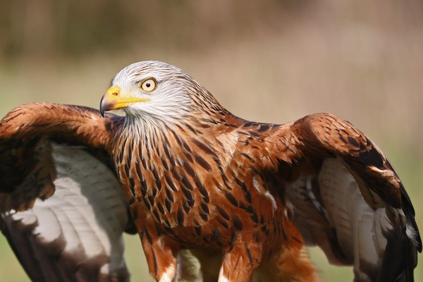
Het uiterlijk lijkt op dat van de buizerd, maar de rode wouw is meer roodachtig en heeft een diep gevorkte staart. De soort is hieraan te onderscheiden van de nauw verwante zwarte wouw, die een ondiep gevorkte staart heeft.

Zwarte wouw
Het verenkleed is kastanjebruin tot zwartbruin van kleur. Deze vogel is van de verwante rode wouw te onderscheiden doordat de zwarte wouw donkerder is en als silhouet door de ondieper gevorkte staart en de kleinere omvang.
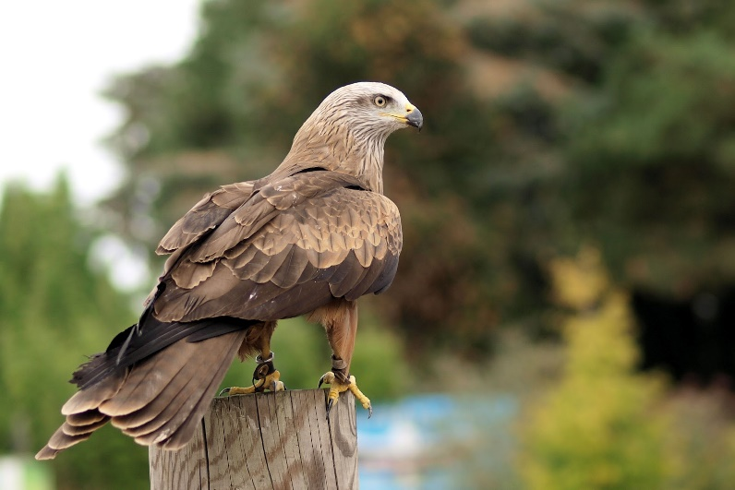
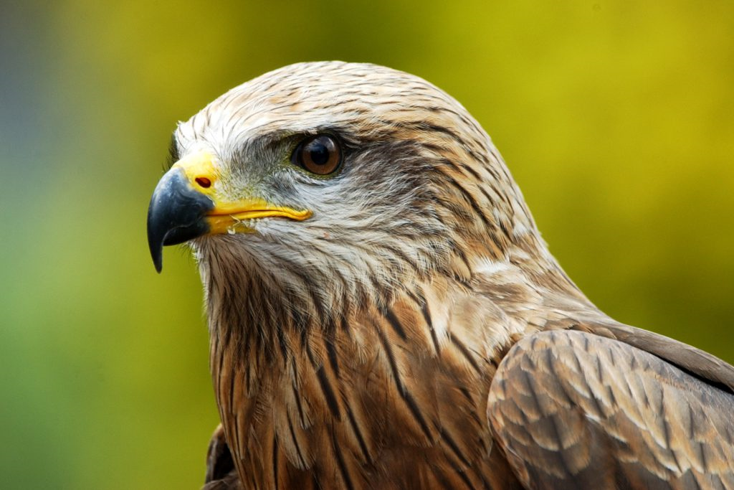

Bosuil
De kleur van het verenkleed is variabel. De nominaat die in Europa voorkomt is grijsbruin en gestreept. De gezichtssluier is meestal lichter, soms met enkele donkere concentrische ringen. De ogen zijn zwart en er zijn geen pluimen op de kop.
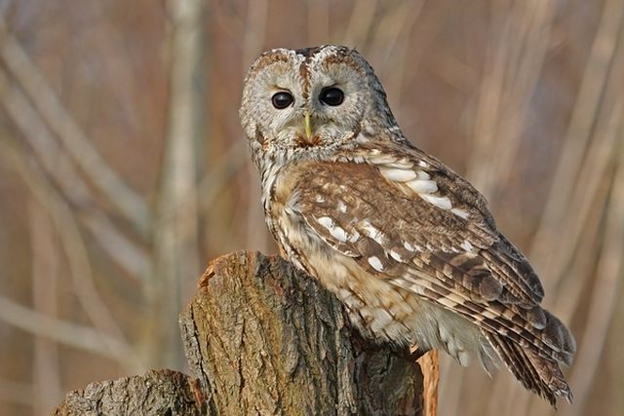
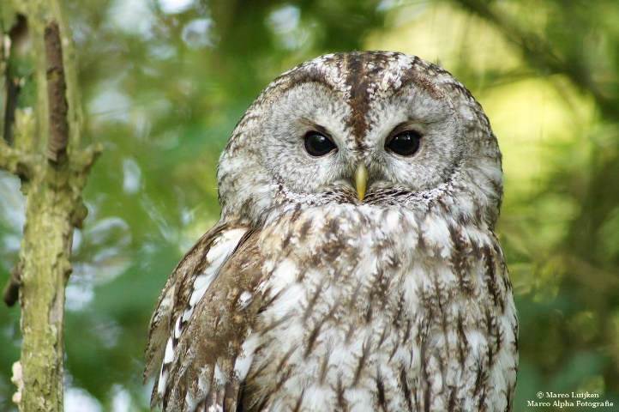
kiekendief
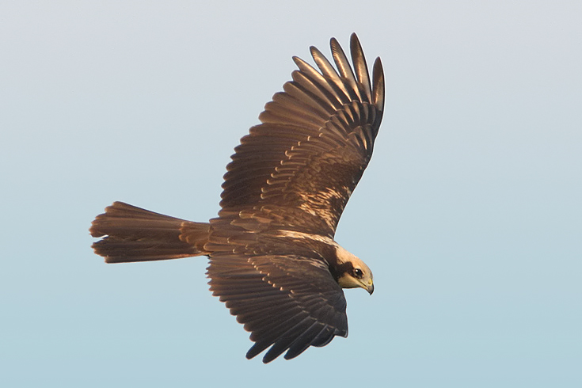
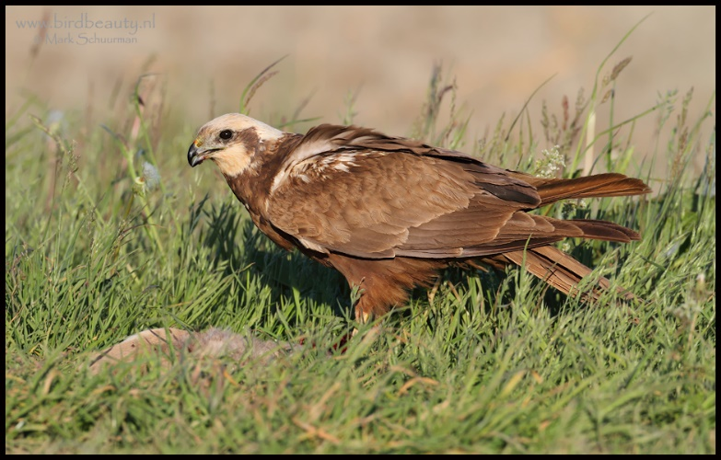
De betrekkelijke kleine en uilachtig uitziende kop wordt omringd door een verenkraag. De snavel is klein en sterk gebogen. De grote neusgaten zijn bedekt met borstels. De lange, gele poten bevatten sterke gekromde klauwen.
Boomvalk
Volwassen vogels zijn van boven leikleurig met een witte keel. Van dichtbij kunnen de kastanjebruine broek en onderstaart worden waargenomen. Mannetje en vrouwtje zien er gelijk uit, juvenielen zijn over het algemeen veel bruiner van kleur
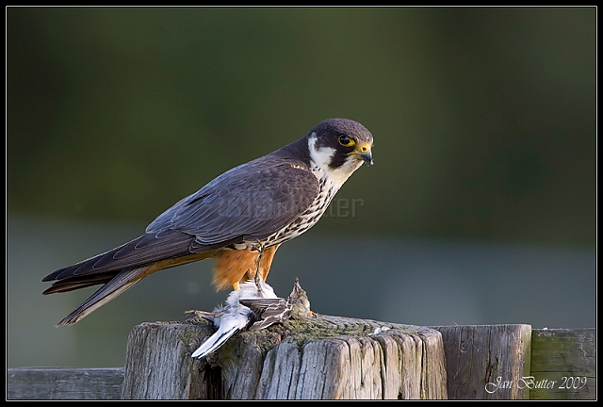
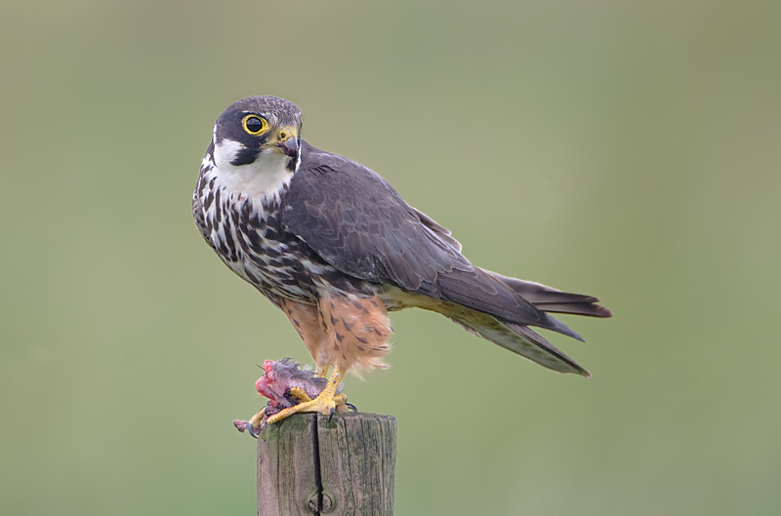
Oehoe
Kenmerkend aan het gezicht van de oehoe zijn de grote ogen en de vaak lange oorpluimen. De oogkleur varieert van felgeel tot vuur-oranje. De oorpluimen zijn overwegend zwart van kleur.
